Заседание Клуба избирателей в Сосновом Бору

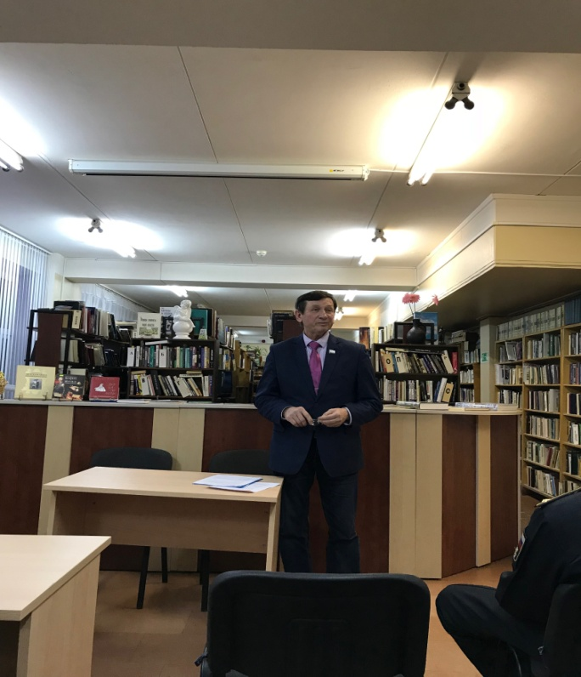
Заключительное заседание Клуба избирателей состоялось в Сосновом Бору. Традиционно, все участники собрались в гостеприимном читальном зале Сосновоборской городской библиотеки. Открыл заседание председатель Клуба Александр Кириленко. В докладе А.Кириленко особо была отмечена роль территориальной избирательной комиссии в совместной работе, а именно, работа с молодежью и школьниками, а также с наблюдателями от Общественной палаты Сосновоборского городского округа. После подробного отчета о проделанной за год работе Клуба, участникам заседания был предложен для утверждения план работы на 2019 год.
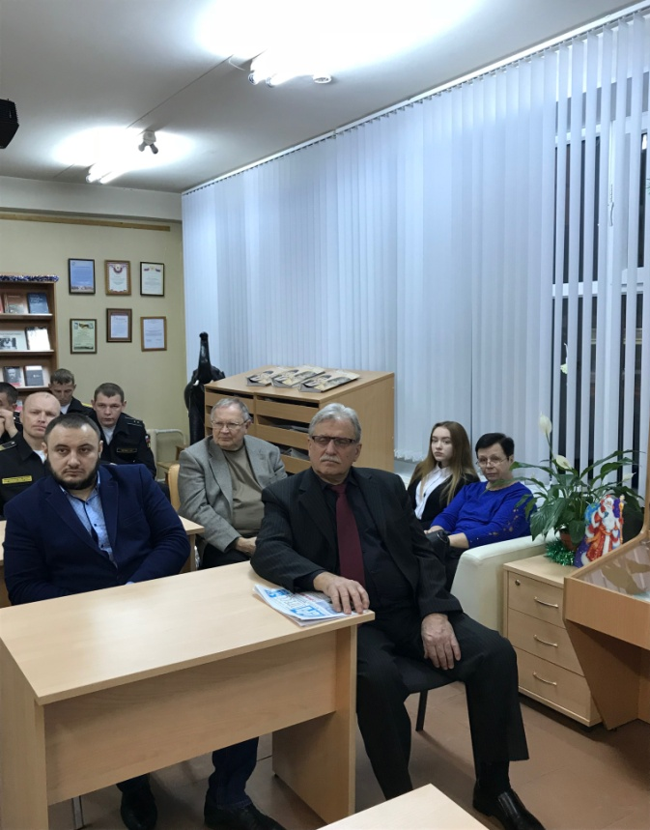

Продолжила выступление секретарь территориальной избирательной комиссии Ирина Погосова. Подчеркнув важность и необходимость совместной работы с общественными объединениями, секретарь ТИК рассказала присутствующим о роли общественных наблюдателей на выборах, о порядке формирования составов участковых избирательных комиссий, об использовании видеонаблюдения на выборах, работе территориальной и участковых избирательных комиссий и предстоящих выборах депутатов в совет депутатов Сосновоборского городского округа.
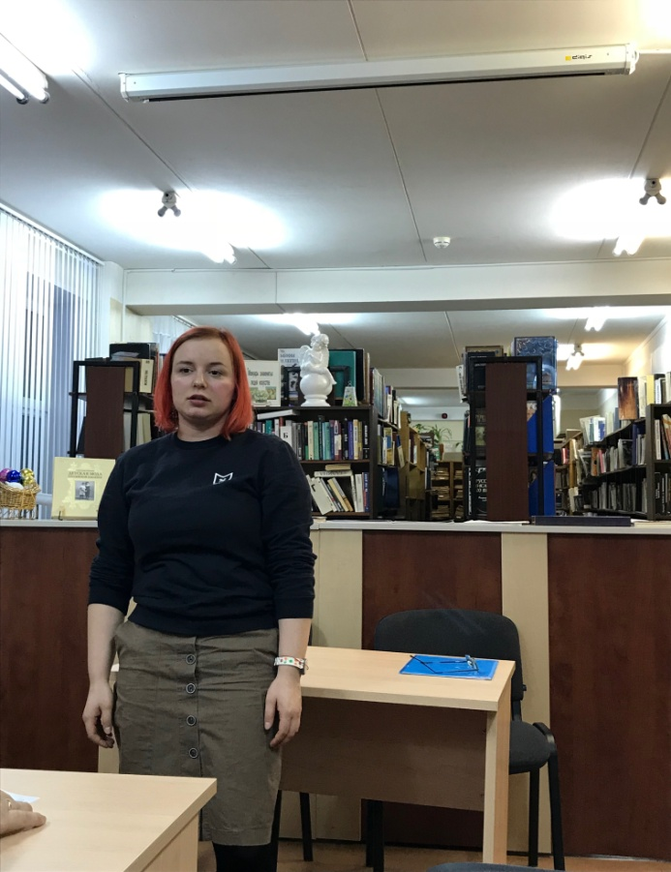
Завершила встречу с участниками Клуба избирателей член Молодежной избирательной комиссии Ленинградской области Александра Позднякова. Являясь лидером волонтерской организации «Наш Выбор», Александра поделилась впечатлениями о своем участии в общероссийском форуме молодежных избирательных комиссий «Молодежь. Выборы. Власть» и о встрече с председателем Центральной Избирательной Комиссии Эллой Памфиловой.

Секретарь ТИК Сосновоборского городского округа И.Погосова

